【reverse】[BJDCTF2020]JustRE
搜索字符串在最下面发现了一个长得很像flag的·东西
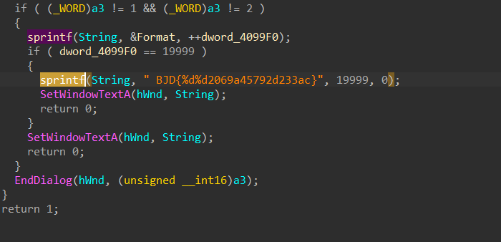
把%d替换成后面的数字得到了flag

